锌后期仍存下跌空间

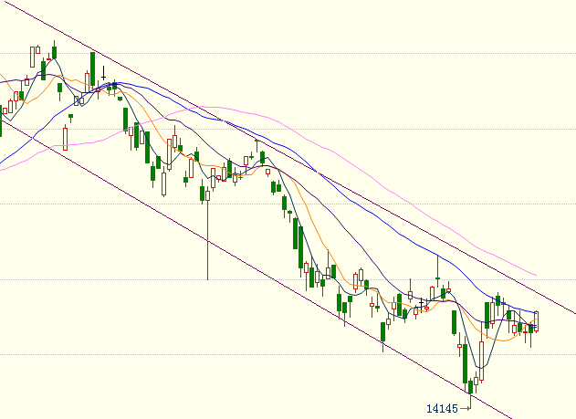

导读：国内宽松政策短期内对锌价有提振作用，但欧债危机对锌价的影响依然偏空，下游需求减弱，锌价仍处弱势。

上周前四个交易日锌期货价格呈现横盘震荡整理的走势，在周五国内GDP数据发布以后，由于该数据符合市场预期，受此利好消息影响，锌价上涨，市场情绪较为乐观，但我们认为锌价反弹不可持续，后市仍存下跌空间。
国内经济刺激政策难以“标本兼治”
近期央行连续两次降息并频频使用逆回购工具来进行公开市场业务操作，加大了货币政策放松力度。国内公布的经济数据也为宽松政策腾出空间，其中CPI数据同比上涨2.2%，创29个月以来的新低， PPI同比下降2.1%，在货币政策转向宽松的同时，财政政策也出现了改变，基建投资增速则由5月的7.8%显著回升至6月的18.5%，“稳增长”已经成为货币政策和财政政策的主要目标取向。
宽松货币政策虽然向市场注入流动性，但实体企业的投资仍未回升。央行最新公布的金融数据显示，中长期贷款占比从上月的34%继续下降至31%。这表示企业去库存和利润下滑压制企业的投资意愿，暗示着总需求的持续低迷。
目前政府的宽松政策与2009年4万亿那样大规模的刺激政策还是存在差异的，一是本次宽松政策在稳增长的同时更加注重经济的结构性矛盾，二是稳增长与结构性减税相结合，另外，大规模的刺激政策的负面效应也使政府在这个问题上更加谨慎，再加上政策的边际效应会逐渐递减，刺激政策对锌价的提振只是短期的，原因在于市场并不缺少流动性，而在于我国经济的结构性问题：大型国企和中小企业生存环境差距的问题，贫富分化引发的消费需求不足问题。
欧债危机“前路漫漫”

月初的欧盟峰会峰回路转，市场也受到极大鼓舞。但我们也应该看到，本次峰会所取得的成果只是解决欧债危机漫漫长路上迈出的重要一步而不是重大突破，本次峰会依然对财政一体化缺乏明确的承诺，仍然未提及欧洲存款保险。欧洲债务问题不仅仅是经济问题，更是政治问题。上周欧盟财长会议同意将西班牙的减赤计划延长一年，并要求其推出紧缩方案，而在西班牙国内，政府在推出650亿元的财政紧缩政策以后，在马德里相继爆发了矿工和公务员的游行活动，同时德国宪法法院再念拖字诀，欧洲稳定机制恐搁浅数月，政治博弈使得峰会成果大打折扣。国际评级机构也没有偃旗息鼓，13日评级机构穆迪再次下调意大利主权信用评级，消息传出后意大利国债标售收益率大幅上涨。欧债危机在以后很长一段时间将会影响到锌价，而这些影响往往是偏空的。
下游需求依然疲弱
根据世界金属统计局（WBMS）最新公布的报告，2012年1-4月全球锌市供应过剩20.7万吨。上周上海金属网针对锌冶炼企业的调研结果显示，52.9%的冶炼企业看空后市，32.4%的企业持中立态度，超8成冶炼厂看淡锌价，仅14.7%的企业对后市较为乐观。进入7月，整个行业迎来了消费淡季，今年以来下游需求出现了旺季不旺的特征，进入淡季后消费更加疲弱。而在终端需求方面，房地产行业新开工面积继续负增长，投资增速由5月份的的18%降至6月份的11.9%，近日温家宝的讲话也再次重申国内从严的房地产调控不变，房地产行业对锌的需求减弱。汽车行业6月份产量和销售数据环比下滑，行业的复苏持续但力度减弱，近期广州的限购政策对于汽车行业无疑是雪上加霜。
技术分析与操作建议
从技术分析上来看，沪锌走势已进入下降通道，压力位14900元，支撑位14200元，投资者可背靠14900附近一线短线空单操作，中长线空单可继续持有。

